

**Südsee, Neuseeland und Australien**

**ATS 527** / 14.01.2017 – 12.02.2017

**Ausflugsbegleiter außer PHX:**

Andreas Möllendiek – Doktor

Virginia Seeck – Bordboutique

Kristine Baranova - Bordboutique

Janina Zindel – Showensemble

Magdalena Hartl - Showensemble

Urs Schiess– Videomanager

Jörg Hertel – Lektor

Gloria Veit – Showensemble

Yvonne Ritterbusch- Nurse

Markus Luger – Bordpfarrer

Antonia Stubbe - Deck Kadettin

Ariane Stöber - Nurse

Igor Jankech – Bordpianist

Isa Weber- Lektorin

**Acapulco / Mexiko 15.01.2017 / ETD 13.00 Uhr**

**La Quebrada und Felsenspringer**

**ca. 1,5 Std.**  
Escort

1 Gruppe VM E Daniel

Ausflug:

Ausflug war 30 Min. kürzer als ausgeschrieben

**Acapulco und Felsenspringer**

**ca. 4 Std.**  
Escort

5 Gruppen VM: Sarah, Virginia, Kristine, Dodo, Hassan

**Ausflug:**

Mikro in Dodos Bus hatte sehr oft Wackelkontakt.// Getränk incl. Im Souvenirshop

**Glasbodenbootfahrt**

**ca. 2 Std.**  
**Bitte beachten:** Begrenzte Teilnehmerzahl.

**Ausflug:**Mangels Teilnehmer abgesagt

**Historisches Acapulco**

**ca. 4,5 Std.**

**Escort:**

4 Gruppen VM: Urs, Englisch: Anera, Dominique, Franky

**Ausflug:**

Achtung bei Kleinbussen- teilweise sieht die hinterste Bankreihe wegen der tieferliegenden Fenster nichts.// Headset statt Mikro

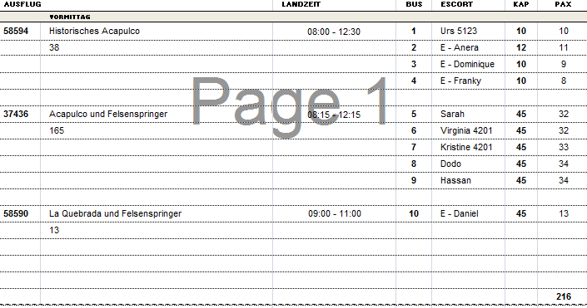

**Rangiroa / Franz. Polynesien 24.01.2017 / 08.00 – 17.00 Uhr**

**Spektakuläre Ein- und Ausfahrt, 7 Min. Tenderweg, kaum Schatten an der Pier, viele private Ausflugsanbieter (Beachtransfer – hässlicher Strand)**

**Bitte Bootsausflug zur Blauen Lagune anfragen.**

**Die Welt der Perlen**

**ca. 1,5 Std.**  
**Escorts:**

6 Gruppen VM/ Englisch: Dominique, Sarah, Franky 2 Gruppen NM/ Englisch: Yvonne

**Ausflug:**

Alles nach Plan. Gästen hat es sehr gut gefallen

**Glasbodenbootfahrt**

**ca. 1 Std.**  
**Escort:**

6 Gruppen VM / Englisch: Franky, Markus, Nadine, Dodo, Hassan, Antonia

4 Gruppen NM/ Englisch: Dominique, Sarah, Anera, Gloria

**Ausflug:**

Guide hat fast kein Englisch gesprochen

Nicht das erhoffte bunte Aquarium

**Schnorcheltour**

**ca. 1 Std.**  
**Escorts:**

6 Gruppen VM/ Englisch: Dodo, Ariane, Daniel, Anne, Anera, Andreas

**Ausflug:**

Gäste waren enttäuscht von der Unterwasserwelt. Keine bunten Korallen und wenig Fische

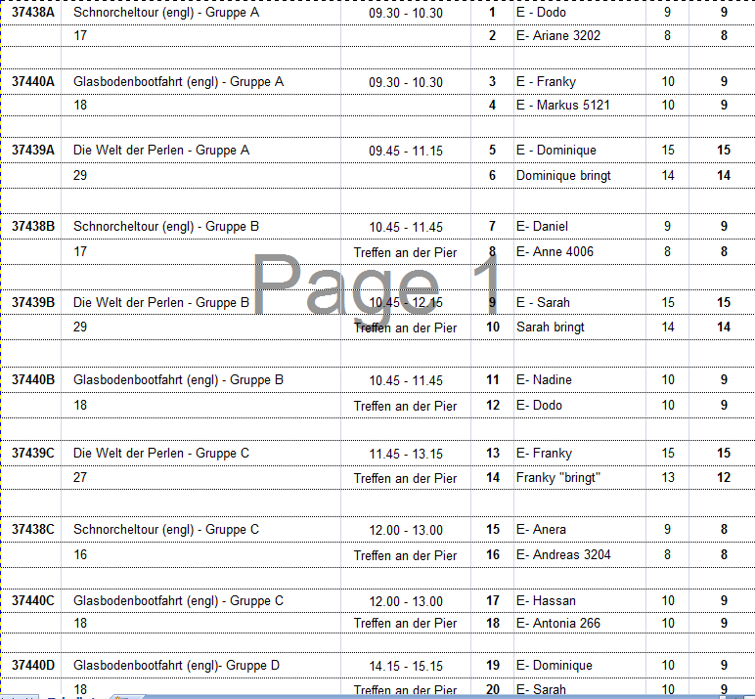

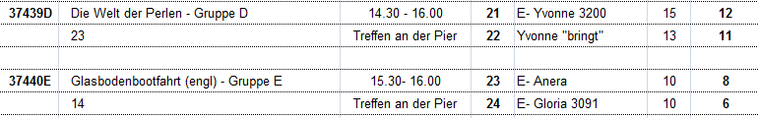

**Papeete / Franz. Polynesien 25.01.2017 / 08.00 - 04.00 Uhr**

Einschiffung

Folklore sensationell

**Lagunenfahrt per Boot**

**ca. 3 Std.**  
**Escorts:**

1 Gruppe VM/ Englisch: Dominique 1 Gruppe NM/ Englisch: Anne

**Ausflug:**

Alles ok

**Tahitis Natur**

**ca. 4 Std.**  
**Escorts:**

2 Gruppen VM: Sarah( E), Gloria( D), // 2 Gruppen NM: Nadine ( E), Franky ( D)

**Ausflug:**

Sollte man nicht als Natrurausflug verkaufen- war eigentlich nur eine Inselrundfahrt

Z.T.kürzere Aufenthaltszeiten als in der Beschreibung,aber angemessen

**Tahitis Westküste**

**ca. 4 Std.**  
**Escort:**

1 Gruppe: Daniel

**Ausflug:**

Timetable nicht eingehalten

**Safari im Geländewagen**

**ca. 4 Std.**

**Escorts:**

2 Gruppen ( je 1 VM und NM)/ englisch: Anera, Hassan

**Ausflug:**   
Starke Regenfälle und Überschwemmungen in den letzten Tagen, Fluss zu gefährlich. Keine Bademöglichkeit, Teilnehmer im Vorfeld informiert.

Gäste Becker, Kab. 7021, BN 486993, beklagen sich, dass der Rückweg über die gleiche Strecke, wie die Hinfahrt ging und wollen Rückerstattung. Keine Rückerstattung.

**Katamaranfahrt in den Sonnenuntergang**

**ca. 2 Std.**  
Escort:

1 Gruppe NM/ Englisch: Anera

**Ausflug:**

War super organisiert

**Maxi-Katamaran**

**ca. 3 Std.**  
**Ausflug:**

abgesagt wegen mangelnder Teilnehmerzahl

**Inselrundfahrt**

**ca. 7 Std. mit Essen**  
**Escort:**

2 Gruppen : Dodo, Andreas

**Ausflug:**

Alles ok

**Moorea deluxe (1 Ü., Gartenbungalow)**

**1 Übern./Transfers/Fährüberfahrt/DZ/Abendessen/Frühstück**  
**1**

**Moorea deluxe (1 Ü., Wasserbungalow)**

**1 Übern./Transfers/Fährüberfahrt/DZ/Abendessen/Frühstück**

**Escort:**

Keinen.

**Ausflug:**

1 Restaurant hatte geschlossen

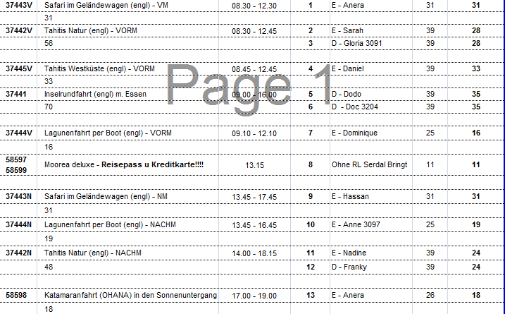

**Moorea / Franz. Polynesien 26.01.2017 / 07.00 – 18.00 Uhr**

Diesmal OPUNOHU BAY - Asphaltierter Parkplatz, anständige Toilette und viele Souvenirstände. Besser als Cook Bay, finde ich. Tenderweg 10 Min.

**Inseltour mit Belvedere**

**ca. 3,5 Std.**  
**Escorts:**

3 Gruppen VM: Urs( D). Hassan ( E), Markus( E) 3 Gruppen NM/ Englisch : Anera, Franky, Dominique

**Ausflug:**

Extra Stopp an einem Souvenirshop./ Die Zeit war zu knapp, da wir einen relativ langen Aufenthalt bei einem Perlengeschäft hatten und relativ viele Photostopps. ½ Std.länger wäre notwendig für den Ausflug.

**Schnorchel-Safari**

**ca. 3 Std.**  
**Escort:**

1 Gruppe VM/ Englisch: Franky

**Ausflug:**

Alles ok und sehr schöner Ausflug

**Inseltour mit Belvedere im Geländewagen**

**ca. 3 Std.**  
**Escorts:**

1 Gruppe ( 3 Jeeps) VM: Dodo ( D) 1 Gruppe ( 3 Jeeps) NM: Igor ( D)

**Ausflug:**

Zusätzlicher Stop bei Fruit Juice Factory Shop.

Zusätzlicher Stop an einem Tempel

Gästen am Nachmittag hat dies nicht gefallen ( Igor).

**Delphinbeobachtung**

**ca. 3 Std.**  
**Ausflug:**

abgesagt wegen mangelnder Teilnehmerzahl

**Katamaranfahrt**

**ca. 3,5 Std.**  
**Escort:**

1 Gruppe VM/ Englisch: Dominique

**Ausflug:**

2 Gästen wurde sehr schlecht

**Lagunenfahrt und Motu Picknick**

**5 Std. mit Picknick**  
**Escort:**

1 Gruppe Englisch: Nadine

**Ausflug:**

# 8022 Frau Rumich Bayer rutschte am Bootssteg ab. Sie klagte über Schulterprobleme,aber auch, dass sie diese bereits voher hatte

**Moorea "vor der Linse"**

**ca. 3,5 Std.**  
**Escort:**

1 Gruppe NM/ Englisch: Daniel

**Ausflug:**

alles nach Plan

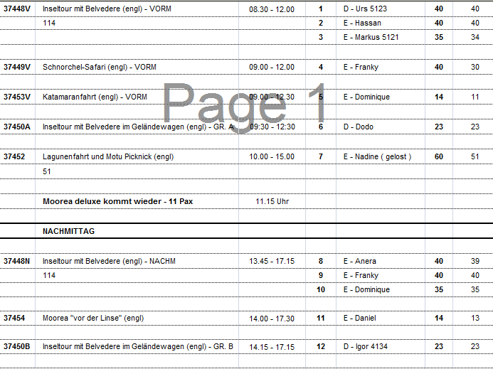

**Bora Bora / Franz. Polynesien 27.01.2017 / 07.00 – 18.00 Uhr**

Tenderweg 5 Min

**Inselrundfahrt**

**ca. 2,5 Std.**  
**Escorts:**

4 Gruppen VM: Magdalena ( D), Nadine ( E), Dodo ( E), Dominique ( E) 4 Gruppen NM: Gloria ( D), Sarah ( E), Hassan( E), Anera ( E)

**Ausflug:**

Alles ok

**Glasbodenbootfahrt**

**ca. 1,5 Std.**  
**Escort:**

2 Gruppen, VM, Englisch: Markus, Sarah

**Ausflug:**

Alles nach Plan

**Rochenbeobachtung und Schnorcheln**

**ca. 3 Std.**  
**Escort:**

1 Gruppe, VM, Englisch: Urs

**Ausflug:**

Alles ok

**Lagunenfahrt mit Badepause**

**ca. 3 Std.**  
**Escort:**

1 Gruppe, VM, Englisch: Janina 1 Gruppe, NM, Englisch: Nadine

**Ausflug:**

Alles ok

**Katamaranfahrt mit Badepause**

**ca. 3 Std.**  
**Escort:**

1 Gruppe, VM, Englisch: Franky

**Ausflug:**

Sehr schön und relaxed

**Lagunenfahrt Deluxe**

**ca. 2 Std.**  
**Ausflug:**

abgesagt wegen mangelnder Teilnehmerzahl

**Aquasafari Bora Bora**

**ca. 1,5 Std.**  
**Escort:**

1 Gruppe, VM, Englisch: Serdal

**Ausflug:**

Alles ok

**Bergtour Bora Bora im Geländewagen**

**ca. 3,5 Std.**  
**Escort:**

1 Gruppe, VM, Englisch: Anera

**Ausflug:**

Im Jeep passt eine Person neben den Fahrer und im hinteren Bereich nur 6. 7 Personen sind zu viel und es ist zu eng. Perlenfarm wurde nicht besucht.

**Helikopter-Rundflug**

**ca. 1 Std., 15 Min. Flug**  
**Escort:**

3 Gruppen, VM: kein Escort

Begeisterung bei den Gästen!!!

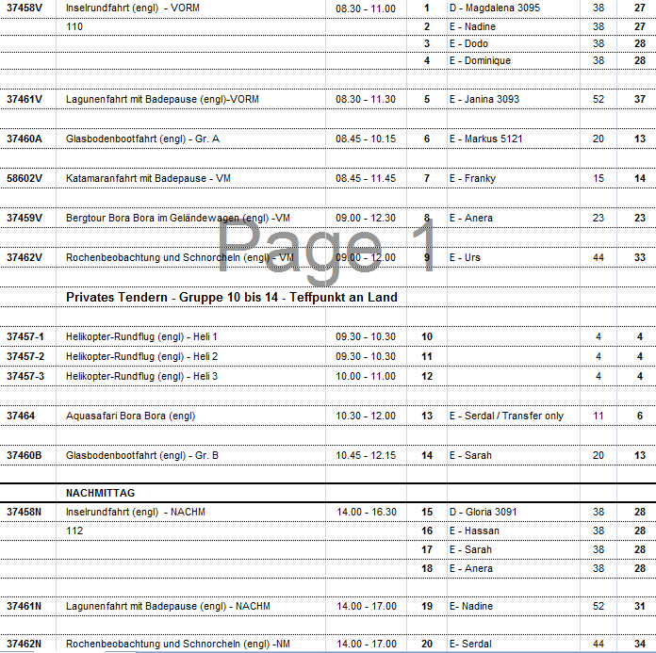



**Apia / Upolu / Samoa 31.01.2017 / ETA 10.00 Uhr**

Agentur lieb und nett, aber sehr schwergängig. Zugesagte Buskapazitäten und deutschsprachige Guides waren dann doch ganz anders bzw weniger als bestätigt. Englischsprachige Guides vorwiegend ohne Erfahrung und zu kurzfristig angelernt.

**Apia und Umgebung**

**ca. 4 Std.**  
**Escort:**

2 Gruppen, VM, Englisch: Franky // 1 Gruppe, VM, Deutsch: Urs, Markus

**Ausflug:**

Grabmal Mulinuu wurde erst auf Nachfrage angefahren.

Hinweis vorab: Im Robert Louis Stevenson Haus müssen die Schuhe ausgezogen werden.

**Beschwerde**:

Bus 6 Guide hat nichts gesagt

BN 345938 Frau Künzer (Gäste haben 1 Fl.Sekt bekommen)

BN 391873 Frau Betche (Gäste haben 1 Fl.Sekt bekommen)

**Küstendörfer**

**ca. 3,5 Std.**  
**Escort:**

4 Gruppen, NM, Englisch: Dominique, Sarah, Hassan, Serdal // 1 Gruppe, NM, Deutsch: Kristine

**Ausflug:**

Zeitliche Abweichungen: haben beim Wasserfall 30 Min.gehalten. Das war zu lang. Beim Plum Pudding Rock und Kathedrale genügen 10 Minuten (hatten wir).

**Inselfahrt und Baden**

**ca. 3,5 Std.**  
**Escort:**

3 Gruppen, VM, Englisch: Nadine, Dodo und Isa

**Ausflug:**

Der Strand beim Le Uaina Beach Resort ist sehr klein und nicht sehr schön. **POSITIV**: Es gab diverses tropisches Obst und Kokosnusssaft umsonst. Sehr hübsch angerichtet

**Tafatafa Strand und Dörfer**

**ca. 6,5 Std. mit Essen**  
**Escort:**

5 Gruppen ( 2 unbegleitet), VM, Deutsch: Magdalena, Alpar, Anera

**Ausflug:**

Kein Barbecue, sondern nur Sandwiches. Super Guide- deshalb keine Aufregung

( Magdalena).

Alle Gäste bekamen Rückerstattung in Höhe von 20,- Euro auf das Bordkonto.

**Sheraton Aggie Grey's Resort**

**ca. 6 Std. mit Essen**  
**Ausflug:**

abgesagt wegen mangelnder Teilnehmerzahl

**Fahrt zum Sonnenuntergang**

**ca. 3,5 Std.**  
**Escort:**

4 Gruppen, NM, Englisch: Janina, Gloria, Henrietta, Daniel

**Ausflug:**

* Alles prima, aber 2 Personen haben freundlich angemerkt, dass die Sonne bei Abfahrt um 20:00 ja noch nicht gänzlich untergegangen ist. Eventuell Ausflugszeit etwas verlängern/ verschieben oder umbenennen z.B. „ Aufenthalt im Resort“
* Autopanne, aber schnell Reifen gewechselt. Verspätung von 5-10 Minuten
* Sonnenuntergang leider bisschen später gewesen

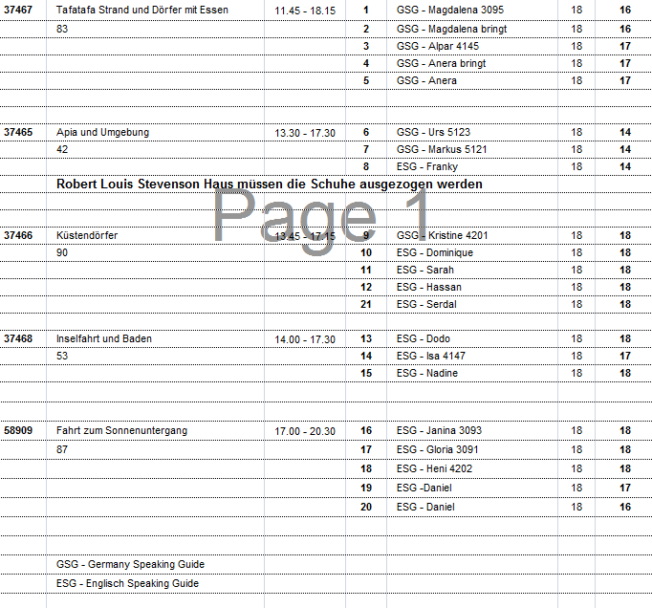

**Apia / Upolu / Samoa 01.02.2017 / ETD 14.00 Uhr**

**Inselfahrt und Baden**

**ca. 3,5 Std.**  
**Escort:**

2 Gruppen, VM, Deutsch: Hassan, Sarah / 1 Gruppe, VM ,Englisch: Franky

**Ausflug:**

Guide sehr jung und hat wenig erzählt. War aber bemüht.

**Küstendörfer**

**ca. 3,5 Std.**  
**Escort:**

5 Gruppen, VM, Deutsch: Markus, Anera, Bernd, Dodo, Sina

**Ausflug:**

Guide Rosemarie: mehr Initiative und Info hätten sein müssen

**Apia und Umgebung**

**ca. 4 Std.**  
**Escort:**

2 Gruppen, VM, Deutsch: Dominique

**Ausflug:**

Alles nach Plan

Hinweis vorab: Im Robert Louis Stevenson Haus müssen die Schuhe ausgezogen werden.

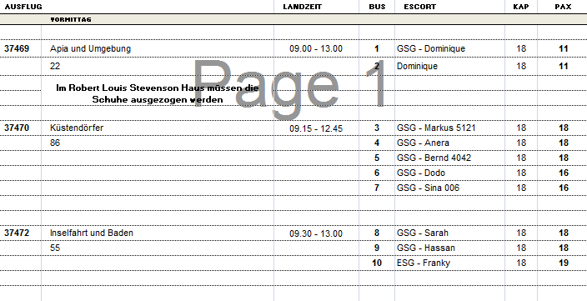

**Neiafu / Vava’u / Tonga 02.02.2017 / 13.00 – 20.00 Uhr**

15 Minuten Tenderweg, viele Souvenirstände an der Pier, kaum Schatten.

Schrottige alte Busse, keine Klimaanlage, keine Mikros.

Guides ohne Ausbildung oder Erfahrung.

Hier tun wir uns mit Ausflügen keinen Gefallen.

**Strand und Baden**

**ca. 3,5 Std.**  
**Escort:**

4 Gruppen, NM, Englisch: Magdalena, Anera, Dominique, Janina

**Ausflug:**

**Janina:** Guide nette junge Frau aber nichts geredet. Keinerlei Infos und teilweise Fehlinfos. VANILLEPLANTAGE: Sicht auf Plantage so schlecht durch Vogelnetz, dass Fotostopp unnötig und dann vielleicht lieber nicht in Ausflugsbeschreibung erwähnen oder aber Deal mit kleiner Plantage aushandeln, daß Gäste hineindürfen ( weil auch kleines Museum vorhanden). Gäste wollten gern Bild machen –ich mit Lucy ( Guide) abgesprochen, daß Gäste auf dem Rückweg in Plantage dürfen –Fehlinfo: Inhaber wollte $ 10 Eintritt- Gäste verärgert. Ausflug eher als „ Strandtransfer“ bezeichnen, weil Guide auch nichts geredet hat. Nur ICH habe erzählt, was ich auf den Zetteln hatte.

**Dominique:** Einige Sonnenliegen und Stühle waren vorhanden,aber nicht genügend. Ein Zimmer mit Bad/ Dusche wurde als Umkleide bereitgestellt. Der Fotostopp an der Vanilleplantage sollte nicht durchgeführt werden, da keine Sicht und keine Fotos möglich

**Anera:** Guide sprach leider kein gutes Englisch und konnte kaum Infos geben

**Beschwerden**: ( haben 1 Fl.Sekt bekommen)

Strand war nicht schön. Vanilleplantage nicht sichtbar.

BN 367882 Herr Meier und Frau Simsch # 5080

BN 388562 Frau Held und Frau Beckmann # 4043

Ausflug war zu teuer für das, was geboten wurde

BN 448131 Herr und Frau Amelung

**Polynesisches Kulturzentrum**

**ca. 3 Std.**  
**Escort:**

4 Gruppen, NM, Englisch: Sarah, Isa, Franky, Markus

**Ausflug:**

Guide erzählt wenig.// Guide eine nette Schülerin ohne große Kenntnisse

Kein Hafenblick wie in Ausschreibung ausgeschrieben.

Mückenschutz sollte in der Beschreibung stehen.

Das Kulturzentrum hat sich als „ Kulturunterstand = Wellblechdach auf Holzsäulen“ ( ein paar Bänke –nicht genügend für alle Gäste während der Vorführung).

Grab des Methodisten war in einer Anlage mit geschlossenem Tor.

Mehrere Beschwerden über die Busse ( alt.Keine A/C)

Ponono Friedhof wurde ausgelassen.

Demo war am Strand und nicht im Garten. Daher mussten alle nochmal kurz in den Bus steigen.

Unter **Kulturzentrum** verstehe ich etwas anderes: es ist ein privater Botanischer Garten mit Demo von verschiedenen Handarbeiten

**Beschwerde:**

Bus 10 war dreckig und Fenster ging nicht zu öffnen - Zumutung

BN 441791 Herr Imhäuser und Frau (Gäste sind Aussteiger in Auckland am 06.02. Durch unsere verspätete Ankunft um 22:00 baten sie darum noch eine weitere Nacht an Bord bleiben zu können. Diese Nacht wurde ihnen umsonst gegeben und als Ausflugsentschädigung „verkauft“)

**Bootsfahrt und Strand**

**ca. 3,5 Std.**

**Escort:**

3 Gruppen, NM, Englisch: Hassan, Anne, Gloria

**Ausflug:**

Statt gemeldeter 3 Boote kamen nur 2 (die anderen waren entweder auf einer Sandbank festgefahren oder wurden wür eine Beerdigung gebraucht....)

**Hassan:** RL sprach kaum Englisch.// Fahrt war sehr lang: 45 Min- 1 Std.// Keine Rettungswesten und das Boot war zu alt. Gäste konnten nicht alle sitzen // Baden war sehr stressig, da das Boot zuerst nicht nah genug ans Ufer fahren konnte wegen des Tiefgang des Bootes (ca. 5m). Dann benutzten wir ein anderes Boot um die Gäste ans Ufer zu bringen. Dann konnten wir am Steg anlegen. Gäste waren sehr unzufrieden

**Beschwerde: ( Gäste haben 50% des Ausflugpreises zurück erstattet bekommen)**

BN 487386 Frau Kunz & Herr Winkler # 3002

BN 426290 Herr Günter & Norbert Lehmann # 3007

BN 214733 Herr & Frau Herrmann # 4017

BN 441360 Herr & Frau Geiger # 4030

BN 235828 Herr & Herr Thomae # 4091

BN 468053 Herr Schneider # 4112

BN 345938 Frau Kuenzer # 4138

BN 487018 Herr & Frau Baxmann # 5006

BN 288757 Herr & Frau Götz # 5018

BN 399243 Herr & Frau Knieschewski # 5025

BN 435642 Herr & Frau Ries # 5030

BN 466056 Herr & Frau Stalgies # 5050

BN 457635 Herr & Frau Vollmer # 5052

BN 473300 Herr & Frau Neff # 5064

BN 434857 Frau Gerke # 7007

BN 487069 Herr Becker # 7024

BN 366142 Frau Riepl & Frau Schmidbauer # 9011

BN 245430 Frau Kratzsch & Frau Maylahn # 9018

**Anne:** die Fahrt zur Höhle und zum Strand hat länger gedauert als angegeben. Dieses Boot war aber ok.

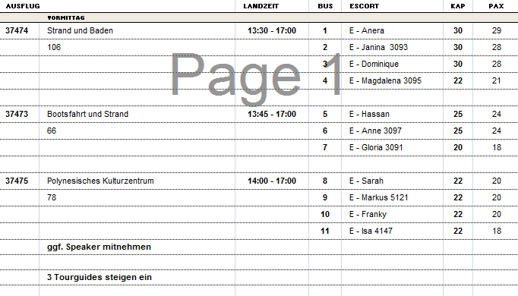

**Nuku’alofa / Tonga 03.02.2017 / 07.00 – 14.00 Uhr**

Busse alt, ohne Mikro, ohne Klimaanlage, aber einen Hauch besser als Neiafu.

Guides unerfahren, kaum Wissen.

**Otuhaka-Strand**

**ca. 3 Std.**  
**Escort:**

2 Gruppen, VM, Englisch: Franky und Magdalena

**Ausflug:**

Alles nach Plan

**Insel und Geschichte**

**ca. 3 Std.**  
**Escort:**

2 Gruppen, VM, Englisch: Sarah, Bernd

**Ausflug:**

2.5 Std. Genügen für den Ausflug.Die Fotostops sind nicht sehr spektakulär, ausser man würde tatsächlich fundierte historische Erklärungen erhalten. Bei Cooks Landing place nur eine Gedenktafel – ansonsten unspektakulär

**Pangaimotu Insel mit Baden**

**ca. 3,5 Std.**  
**Escort:**

2 Gruppen, VM, Englisch: Nadine, Alpar

**Ausflug:**

Alles ok

**Landschaftsfahrt und Kultur**

**ca. 3,5 Std.**  
**Escort:**

4 Gruppen, VM, Englisch: Markus, Dodo, Sina und Dominique

**Ausflug:**

Die 1 stündige Vorführung im Kulturzentrum wurde für alle 4 Busse von Dodo und Dominique übersetzt. Übersetzt werden musste: Tänze, Tongaische Medizin ( Kräuter, Blätter), das Weben der Matten, Zubereitung des Essens im Bananenblatt und Erdofen, Herstellung von Kokosnussöl.

Die Vorführung ging 1 Std; damit die Gäste noch das Essen, Obst und Säfte probieren und kleines Shopping machen konnten, haben wir den Aufenthalt um ½ Std.verlängert.

**Dominique:** # 7017 Ehepaar Flötotto hat von Bus 4 zu mir ( Dominique Bus 3) gewechselt nach dem ersten Stop, weil ihnen im anderen Bus zu wenig geredet wurde

Im Bus habe ich den **Speaker** eingesetzt, da ansonsten die Gäste nichts verstanden hätten, da im Bus zu laut und ohne Mikrophon

**SINA:** manche Gäste bemängelten, daß Vorführung am Anfang zu lang/ zu lange in der Wärme war.// Mein Guide, 16 Jahre alt, war komplett nutzlos. 2 Gäste haben nach 1.Stop in Bus 3 gewechselt, weil ihnen zu wenig erklärt wurde

**Panoramafahrt und Likualofa-Strand**

**ca. 4 Std.**  
**Escort:**

4 Gruppen, VM, Englisch: Hassan, Anne, Anera, Isa

**Ausflug:**

Für Blow Holes müssten 20 -30 Min. Zeit sein und für die Flughunde nur 10 Min. Im Liku’alofa Resort wurde uns nichts über den Ablauf mitgeteilt: wann man Erfrischungen bekam; wann die Show begann. Show sehr gut.

Guide Anna hat keine Ahnung gehabt und konnte leider nichts erzählen

**Rundfahrt und Oholei-Strand**

**ca. 3,5 Std.**  
**Ausflug:**

abgesagt wegen mangelnder Teilnehmerzahl

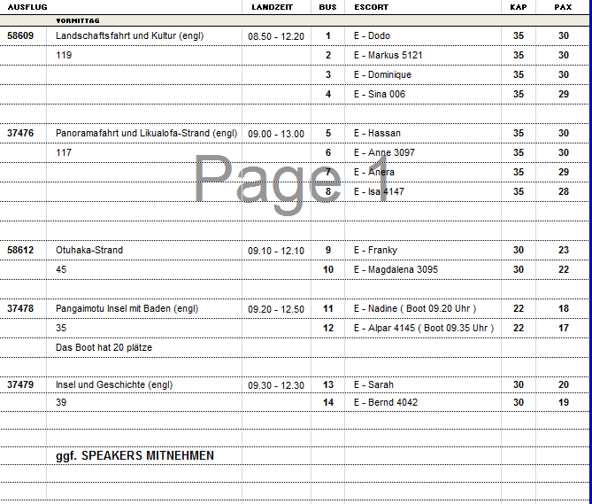

**Auckland / Neuseeland 06.02.2017 / 22.00 Uhr**

Keine Ausflüge, da verspätete Ankunft

**Auckland / Neuseeland 07.02.2017 / 22.00 Uhr**

Alle Ausflüge vom 06.02. auf den 07.02. verschoben, Agentur (Shelley) hat schnell reagiert und gut mit uns zusammengearbeitet.

**Stadtrundfahrt und Einkaufsbummel**

**ca. 3,5 Std.**  
**Escort:**

1 Gruppe, VM, Deutsch: Hassan 1 Gruppe NM, Deutsch: Dodo

**Ausflug:**

Alles nach Plan

**Beschwerde:** BN 375592 Herr Stoermer: Ausflug zu teuer dafür, dass man nur 3 Stopps hat und alleine shoppen geht

**Auckland mit Skytower**

**ca. 4 Std.**  
**Escort:**

3 Gruppen, VM, Deutsch: Dominique, Bernd, Alpar

**Ausflug:**

Alles nach Plan

**Westküstentour**

**ca. 5 Std.**  
**Escort:**

2 Gruppen, NM, Deutsch: Sarah, Isa

**Ausflug:**

**Isa**: Kommunikationsproblem zwischen Fahrer und Guide. Guide – Katja- noch unerfahren

( 2.Tour).

**Sarah:** Bei der Weinprobe waren wir 20 Minuten obwohl 45 Minuten dafür vorgesehen waren. Die Gäste waren anch den 20 Minuten fertig und die 2.Gruppe kam. 20 Minuten sind aber auch ausreichend für die Probe. Ein Gast beschwerte sich, dass die Weinprobe im Stehen statt fand (keine Kabinennummer des Gastes)

**Auckland mit Kelly Tarltons Unterwasserwelt**

**ca. 4,5 Std.**  
**Ausflug:**

abgesagt wegen mangelnder Teilnehmerzahl

**Wenderholm und Puhoi**

**ca. 9 Std. mit Essen**  
**Escort:**

1 Gruppen, Deutsch: Anera

**Ausflug:**

Die Pausen sind zu lang. 7 Std. wären vollkommen genu. Um 17:00 kann man wegen des Staus keine Fahrt durch die Stadt machen

**Waitomo Glühwürmchen-Grotte**

**ca. 10 Std. mit Essen**  
**Ausflug:**

abgesagt wegen mangelnder Teilnehmerzahl

**Helikopterrundflug**

**ca. 1,5 Std., Flugzeit ca. 10 Minuten**  
kein Escort – keine Rückmeldungen

**Rotorua**

**Ausflug:**

abgesagt wegen mangelnder Teilnehmerzahl

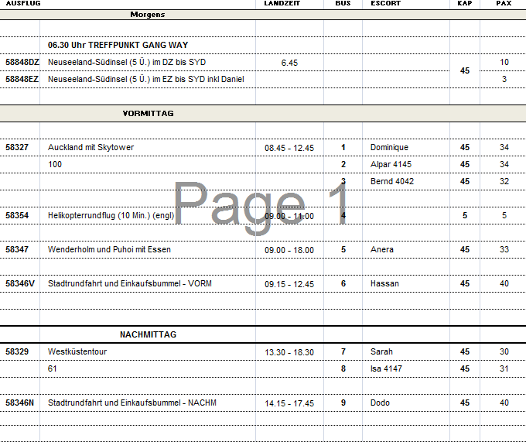

**Bay of Islands / Neuseeland 07.02.2017 / 09.00 – 22.00 Uhr**

**AUSGEFALLEN WEGEN RETTUNG SCHIFFBRÜCHIGER UND DAURCH SPÄTERER ANKUNFT**

**Sydney / Australien 11.02.2017 / ETA 08.00 Uhr**

Wir bieten alle 3 Tage einen kostenfreien Shuttlebus in die Stadt (Market Street) an.

Ausflug Oper – Hotelgäste im VP und NP werden vom Ausflugsbus „eingesammelt“, sonst hätten wir wegen mangelnder Teilnehmerzahlen absagen müssen. Bei anderen Ausflügen wegen anderer Streeckenführung organisatorisch nicht möglich.

**Sydney und Bondi Beach**

**ca. 4 Std.**

**Escort:**

2 Gruppen, VM, Deutsch: Sarah, Franky

**Ausflug:**

**Sarah Bus 1:** sehr stressig, Zeiten zu knapp bemessen. 30 Min. länger wäre gut.

**Sydneys Norden und Manly Beach**

**ca. 4 Std.**  
**Ausflug:**

abgesagt wegen mangelnder Teilnehmerzahl

**Küstenwanderung**

**ca. 4 Std.**  
**Ausflug:**

abgesagt wegen mangelnder Teilnehmerzahl

**Featherdale Wildlife Park**

**ca. 4 Std.**  
**Escort:**

1 Gruppen,NM, Deutsch: Dominique

**Ausflug:**

Alles ok

**Sydney mit Besichtigung der Oper**

**ca. 4 Std.**

**Escort:**

2 Gruppen, VM, Deutsch: Hassan, Nadine

**Ausflug:**

Hassan Bus 6: aufgrund technischer Probleme mit dem Lautsprecher wurde der Bus gewechselt.

**Botanischer Garten und "The Rocks"**

**ca. 4 Std.**  
**Ausflug:**

abgesagt wegen mangelnder Teilnehmerzahl

**Hafenrundfahrt Sydney**

**ca. 4 Std. mit Bus/Boot**  
**Escort:**

2 Gruppen, NM, Deutsch: Dodo und Markus

**Ausflug:**

Die Hafenrundfahrt wird NUR auf englisch durchgeführt. Deutsche Übersetzungen nicht möglich und auch nicht erlaubt.

**Blue Mountains**

**ca. 9 Std. mit Essen**  
**Escort:**

2 Gruppen, GT, Deutsch: Anera, Magdalena

**Ausflug:**

**Beschwerde:**

**BN 497263 Hr. Perthel & BN 5074 Hr. Knauf ( Bus 3) :** Beschwerde über das Essen. Zur Auswahl gab es Fisch oder Schnitzel – der Fisch sei nicht durch gewesen und die Panade der Schnitzel so hart, dass man sie nicht essen konnte

**Sydney mit Wasserflugzeug (30 Min.)**

**ca. 2 Std.**  
kein Escort – keine Rückmeldung

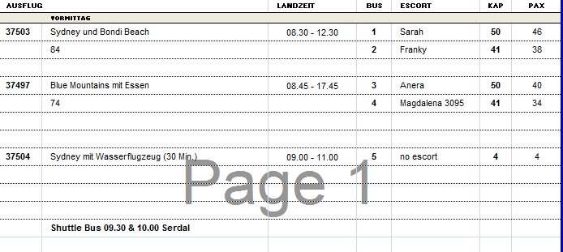

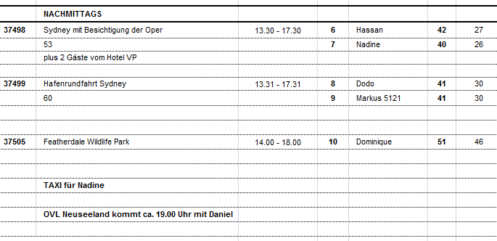

**Sydney / Australien 12.02.2017**

**Featherdale Wildlife Park**

**ca. 4 Std.  
Escort:**

1 Gruppe, NM, Deutsch: Gloria

**Ausflug:** Mikro hätte lauter sein können. Der Fahrer war stur und nicht gerade freundlich

**Sydney und Bondi Beach**

**ca. 4 Std.  
Escort:**

1 Gruppe, VM, Deutsch: Bernd

**Ausflug:** alles ok

**Blue Mountains**

**ca. 9 Std. mit Essen**  
**Ausflug:**

abgesagt wegen mangelnder Teilnehmerzahl

**Sydney mit Besichtigung der Oper**

**ca. 4 Std.  
Escort:**

1 Gruppe, NM, Deutsch: Magdalena

**Ausflug:** alles ok

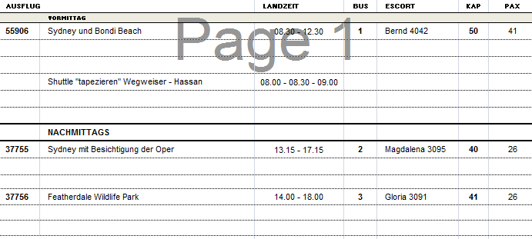

Viele Grüße

Dodo und Silke